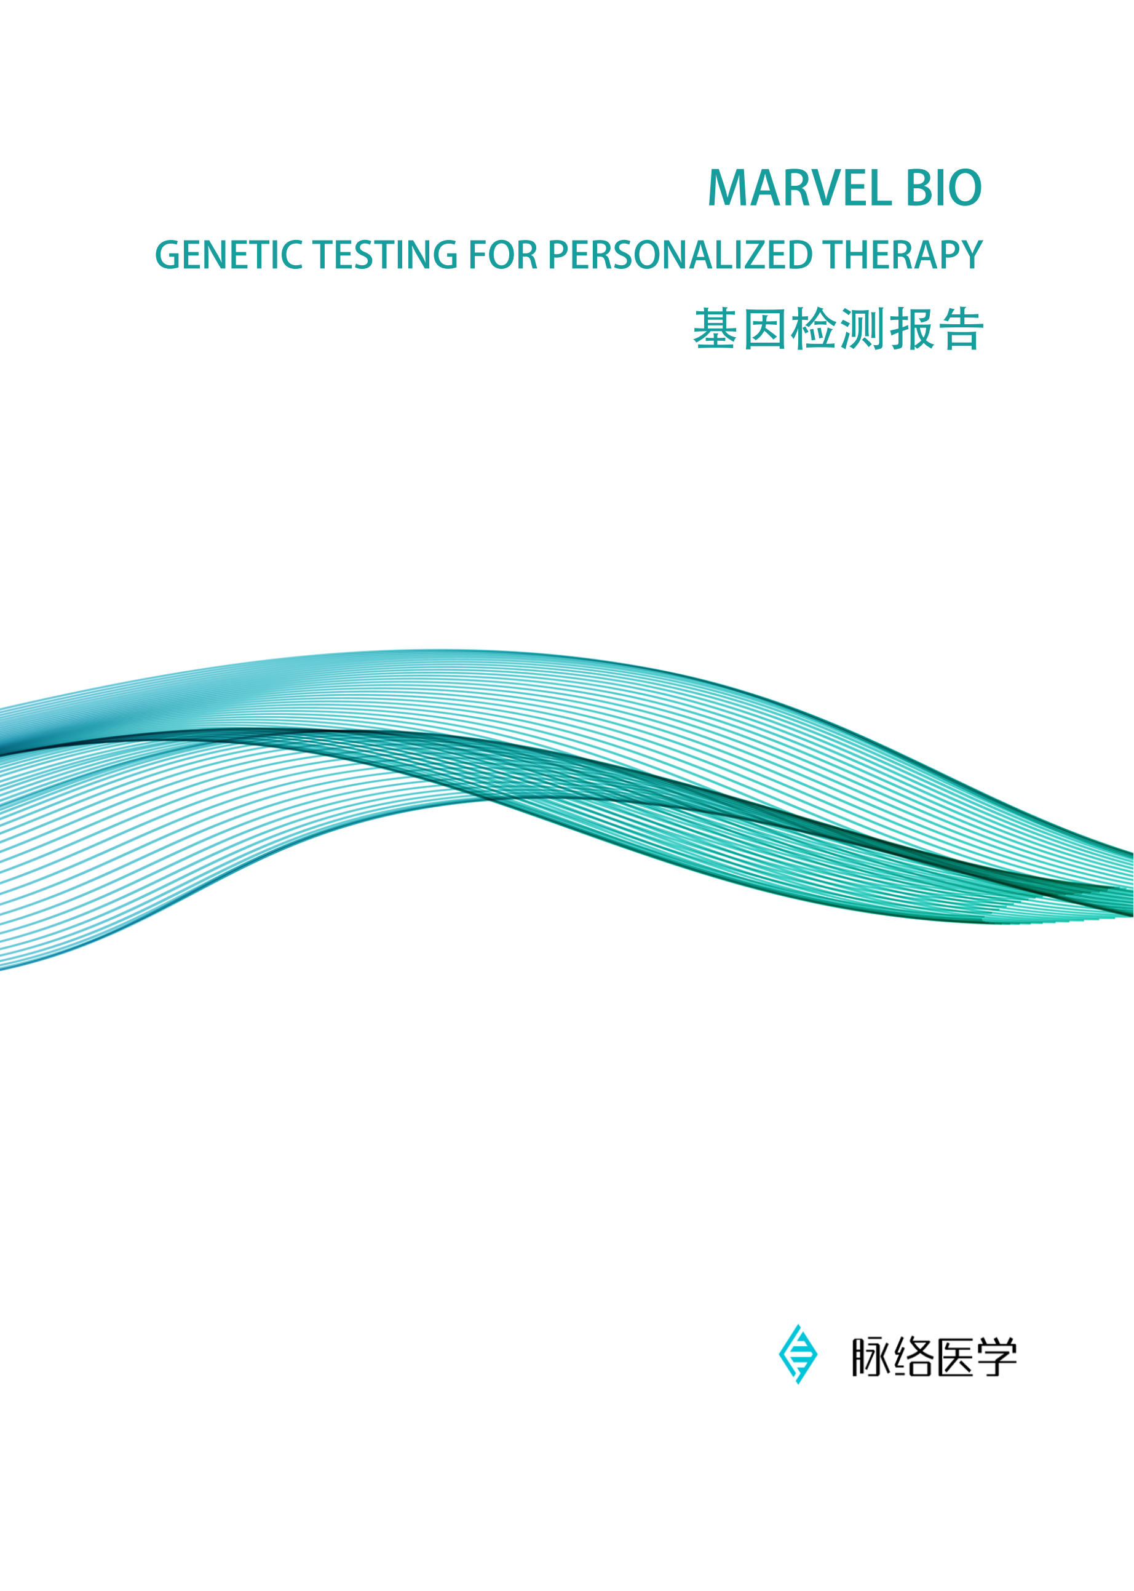



检测报告
报告组评审草稿（非临床交付）：本稿仅用于产品工程验证；尚未完成真实同案历史对照及报告组医学复核。

姓名：{{ patient_name | default('未提供', true) }}
报告编号：{{ report_number | default('未提供', true) }}
送检日期：{{ receive_date | default('未提供', true) }}
报告日期：{{ report_date | default('未提供', true) }}

报告导读


报告第一部分：检测报告摘要，包括样本信息、检测内容、检测结果及其说明。

报告第二部分：PD-L1表达检测结果及解析，对PD-L1蛋白表达结果进行详细说明、提供用药提示，并包含相关延伸信息。

报告第三部分：肺癌62基因检测结果及解析，提供用药提示、基因变异解析、癌症相关重要信号通路及本项目所检测的基因列表信息。

检测结果仅供医生参考，不作为临床诊断依据。

检测结果仅对本次送检样本负责，电子版报告仅供参考，以加盖红章的纸质报告为准，无章无效。如有疑问，请于报告出具后三个工作日内咨询。
咨询电话：022-87190699。

尊敬的 {{ patient_name | default('未提供', true) }} 女士：
您好！感谢您选择本机构为您精心定制的 肺癌62基因+PD-L1 检测项目。天津脉络医学检验很荣幸能为您提供基因检测服务。
现代医学已经证明，肿瘤是基因变异由量变到质变的累积结果，即使临床表现相似的患者，其体内基因变异情况也可能千差万别。这种基因分子水平差异将导致同种肿瘤的不同患者对于同一抗肿瘤治疗方案的反应不尽相同。近年来，随着医学技术的迅速发展和对肿瘤研究的不断深入，通过基因组、蛋白质组等组学技术可帮助临床医师及患者精确找到疾病治疗的靶点，科学地预测药物的疗效和副作用，量体裁衣地为其制定最佳的治疗方案。
脉络医学致力于通过检测受检者肿瘤样本的基因信息，以美国食品药品监督管理局（FDA）批准、国家药品监督管理局（NMPA）批准、临床实践指南、专家共识以及目前国际权威的研究进展为理论依据，寻找患者罹患肿瘤的可能致病原因和潜在的治疗靶点，协助您更好地了解相应药物的用药提示及治疗方案。
相信您经过主治医师的精心治疗，一定能够顺利度过眼前这个暂时的难关。最后，脉络医学全体员工衷心祝愿您早日康复！

目录
第一部分：检测报告摘要 1
1. 基本信息 1
2. 检测内容 1
2.1 PD-L1表达检测 1
2.2 肺癌62基因检测 1
3. 检测结果 2
3.1 PD-L1表达检测结果 2
3.2 肺癌62基因检测结果 2
4. 检测结果说明 5
第二部分：PD-L1表达检测结果及解析 6
1. 检测结果 6
2. 用药提示 6
3. 延伸阅读-免疫治疗 10
第三部分：肺癌62基因检测结果及解析 12
1. 检测结果 12
1.1 重要基因变异及潜在靶向药物信息 12
1.2 NCCN 推荐临床常规靶向药物相关基因检测结果（不限于本癌种） 16
1.3 其它潜在获益上市药物提示 21
2. 靶向用药提示解析 22
2.1 潜在获益靶向药物解析 22
2.2 其它潜在获益上市药物解析 22
2.3 潜在负相关靶向药物解析 23
3. 重要基因变异解析 24
4. 参考文献 26
5. 附录 27
5.1 癌症相关信号通路 27
5.2 基因检测列表 33

第一部分：检测报告摘要

1. 基本信息
姓名 | {{ patient_name }} | 性别 | {{ gender }}
年龄 | {{ age }} | 样本类型 | {{ sample_type }}
临床诊断 | {{ clinical_diagnosis | default('未提供', true) }}

2. 检测内容

2.1 PD-L1表达检测
使用免疫组化（IHC）方法，对委托人 组织 的PD-L1蛋白表达情况进行检测，给予用药提示。
*本检测只针对蛋白水平。

2.2 肺癌62基因检测
对本病例提供的 {{ sample_type }} 样本进行本产品范围内的基因检测，检测基因列表见附录。

*本检测只针对DNA水平（包括点突变、小的缺失和插入、拷贝数变异和目前已知的融合基因），不涉及蛋白、RNA水平。

- 检测结果

3.1 PD-L1表达检测结果
PD-L1：{{ pdl1_result_display }}；TPS：{{ pdl1_tps_display }}；CPS：{{ pdl1_cps_display }}

3.2 肺癌62基因检测结果
对委托人样本中与肿瘤密切相关的62个基因进行二代测序。在本次检测范围内，检出体细胞变异：2个，其中与靶向药物相关的变异：0个。基于目前国际最新的癌症研究进展和药物研发现状，针对本次检出的基因变异，暂未筛选到合适的靶向药物。

- 肺癌相关重要基因变异及药物提示
检测基因 | 本癌种相关治疗药物 | 临床提示 | 检测结果
{%tr for row in lung_guideline_drug_results %}
{{ row.gene }} | {{ row.drugs }} | {{ row.clinical_note }} | {{ row.result }}
{%tr endfor %}

- 检测结果说明
- 本报告结果只对送检样品负责，所得结论来自于目前世界上最前沿的科学研究进展。
- 本检测报告仅为受检者相关疾病的临床诊断、治疗、监测提供参考。具体医学问题，请咨询相关执业医师。
- 本公司对以上检测结果保留最终解释权，电子版报告仅供参考，以加盖红章的纸质报告为准，无章无效。如有疑义，请在收到结果后的三个工作日内与我们联系。
检测者： 审核者： 报告日期：{{ report_date }}

第二部分：PD-L1表达检测结果及解析

1. 检测结果
检测项目 | 检测方法 | TPS | CPS | 结果判定
PD-L1蛋白表达 | 免疫组化 | {{ pdl1_tps_display }} | {{ pdl1_cps_display }} | {{ pdl1_result_display }}
__PDL1_CASE_IMAGE__
附图：

图1. 免疫组化：PD-L1
结果说明：
1、本实验结果会受到标本固定液类型及固定时间的影响，请按照检测要求送样本。
2、肿瘤细胞阳性比例分数（Tumor Proportion Score，TPS)：任何强度下显示部分或完整的膜染色的肿瘤细胞数占所有肿瘤细胞数的百分比。
PD-L1：{{ pdl1_result_display }}；TPS：{{ pdl1_tps_display }}；CPS：{{ pdl1_cps_display }}
{{ pdl1_classification_notice }}
5、因肿瘤存在较大的异质性，送检样本不一定代表肿瘤的全貌。
2. 用药提示
{{ pdl1_table_interpretation }}

3. 延伸阅读-免疫治疗
随着对肿瘤免疫研究的深入，人们发现肿瘤微环境可以保护肿瘤细胞不被机体免疫系统识别和杀伤，肿瘤细胞的免疫逃逸在肿瘤发生、发展中扮演了非常重要的角色。肿瘤免疫治疗的目的是通过拮抗肿瘤微环境中的各种造成免疫抑制的因素，重新激活患者的肿瘤免疫。近年来，肿瘤的免疫治疗取得了突破性的进展。免疫检查点阻滞治疗在许多肿瘤中都产生了显著而持久的疗效，这使得免疫治疗有望成为手术、放疗、化疗之后的又一经典的抗肿瘤治疗手段。其中程序性死亡受体-1（PD-1）/ PD-1配体（PD-L1）便是负性免疫调节信号，抑制了肿瘤特异性CD8+ T细胞的免疫活性，介导了免疫逃逸。PD-1/PD-L1治疗的疗效优于抗细胞毒性Ｔ淋巴细胞抗原-４（CTLA-4）治疗，并且严重不良反应的发生率更低，PD-1/ PD-L1信号通路成为肿瘤免疫研究的热点之一。
PD-1属于免疫球蛋白超家族中的B7/CD28家族，是由288个氨基酸组成的I 型跨膜蛋白，在激活的T细胞、B 细胞、自然杀伤（NK）细胞、树突状细胞及活化的单核细胞上表达。PD-1的配体包括PD-L1和PD-L2，其中，PD-L1主要在抗原呈递细胞及多种组织的上皮细胞、内皮细胞表面表达，正常情况下可传递一致性信号，防止T细胞活化，进而避免免疫损伤；PD-L2主要表达于抗原呈递细胞。多项临床研究表明，PD-L1在多种肿瘤中高表达。应用免疫组织化学的方法，已先后在乳腺癌、肺癌、胃癌、肠癌、食管癌、卵巢癌、宫颈癌、肾癌、膀胱癌、胰腺癌、神经胶质瘤、黑色素瘤等人类肿瘤组织中检测到PD-L1蛋白的表达，且PD-L1的表达水平和患者的临床及预后紧密相关。
肿瘤细胞表面上PD-L1的表达与T细胞表面的受体相互作用，可诱导效应T细胞的凋亡或降低T细胞的反应活性，从而抑制肿瘤免疫应答，使肿瘤细胞逃避免疫攻击。但是在离体环境中肿瘤细胞的PD-L1表达相对较低，提示PD-L1的表达与其所在的微环境密切相关。肿瘤部位的微环境可诱导肿瘤细胞上的PD-L1的表达，且表达广泛，表达的PD-L1有利于肿瘤的发生和生长，诱导抗肿瘤T细胞的凋亡。

图1. 利用抗PD-1和抗PD-L1 / L2抗体进行免疫治疗
利用单克隆抗体等手段阻断PD-1/PD-L1信号通路，可促进T细胞的激活、逆转肿瘤免疫微环境，增强内源性抗肿瘤免疫效应。目前，PD-1和PD-L1免疫抑制剂能有效抑制局部肿瘤生长，临床数据表明，PD-L1蛋白高表达的肿瘤患者对PD-1和PD-L1免疫抑制剂有较好的应答。2016年美国临床肿瘤学会大会中公布的关于PD-1抑制剂用于肺癌一线治疗的临床试验Checkmate-012 的初步数据中，PD-1抑制剂一线联合治疗PD-L1强阳性患者有效率高达92%。故建议患者使用PD-1和PD-L1免疫抑制剂前，先进行PD-L1蛋白表达检测。目前FDA批准的常用PD-1/PD-L1抑制剂有Nivolumab（纳武利尤单抗）、Pembrolizumab（帕博利珠单抗）和Atezolizumab（阿替利珠单抗）等。

参考文献：
[1] Ishida Y, Agata Y, Shibahara K, et al. Induced expression of PD-1, a Novel member of the immunoglobulin gene superfamily, upon programmed Cell death. The EMBO Journal, 1992, 11 (11): 3887.
[2] Sznol M1, Chen L. Antagonist antibodies to PD-1 and B7-H1 (PD-L1) in the treatment of advanced human cancer. Clin Cancer Res. 2013, 19(5): 1021-1034.
[3] Francisco LM, Salinas VH, Brown KE, et al. PD-L1 regulates the development, maintenance, and function of induced regulatory T cells. The Journal of Experimental Medicine, 2009, 206 (13): 3015-3029.
[4] He YF, Zhang GM, Wang XH, et al. Blocking programmed death-1 Ligand-PD-1 interactions by local gene therapy results in enhancement of antitumor effect of secondary lymphoid tissue chemokine. The Journal of Immunology, 2004, 173 (8): 4919-4928.
[5] Chakravarti N, Prieto VG. Predictive factors of activity of anti-programmed Death-1/ programmed death ligand-1 drugs: immunohistochemistry Analysis. Translational Lung Cancer Research, 2015, 4(6): 743.
[6] Robertc, Schachter J, Long GV, et al. Pembrolizumab versus Ipilimumab in advanced melanoma. N Engl J Med, 2015, 372 (26): 2521-2532.
[7] Khammari A, Knol A C, Nguyen J M, et al. Adoptive TIL transfer in the adjuvant setting for melanoma: long-term patient survival. Journal of immunology research, 2014, 2014:186212.
[8] Chen D S, Mellman I. Oncology meets immunology: the cancer-immunity cycle. Immunity, 2013, 39(1): 1-10.
[9] Ohaegbulam, Kim C., et al. Human cancer immunotherapy with antibodies to the PD-1 and PD-L1 pathway. Trends in molecular medicine, 2015, 21(1): 24-33.

第三部分：肺癌62基因检测结果及解析
- 检测结果
  - 重要基因变异及潜在靶向药物信息
基因名称 | 基因突变信息 |  |  |  |  |  | 靶向药物信息
 | 转录本号 | 染色体 | 外显子 | 位点 | 突变  类型 | 频率  (%) | 潜在获益靶向药物  （证据等级） | 可能耐药或  慎重药物  （证据等级）
{%tr for row in variants_2_1 %}
{{ row.gene }} | {{ row.transcript }} | {{ row.chr }} | {{ row.exon }} | {{ row.locus }} | {{ row.var_type_cn }} | {{ row.af_pct }} | {{ row.benefit_drugs }} | {{ row.caution_drugs }}
{%tr endfor %}
靶向药物提示（报告组评审）
基因 | 突变位点 | 潜在获益靶向药物  （证据等级） | 可能耐药或慎重药物  （证据等级）
{%tr for row in targeted_drug_tips %}
{{ row.gene_display }} | {{ row.variant_site }} | {{ row.benefit_drugs }} | {{ row.caution_drugs }}
{%tr endfor %}
*上述基因突变和药物提示的详细解析请见第二部分“重要基因变异解析”和“用药提示解析”。
备注：1. 变异与药物敏感性证据等级依据AMP/ASCO/CAP相关指南，将证据等级分为四个等级：
Level A：FDA/NMPA或专业指南批准/推荐在本癌种中针对该靶点治疗有响应或耐药的药物；
Level B：专家共识明确在本癌种中针对该靶点治疗有响应或耐药的药物；
Level C：FDA/NMPA或专业指南批准/推荐在其他癌种中针对该靶点治疗有响应或耐药的药物，或已作为临床试验的筛选入组标准；
Level D：临床前研究/案例报道显示针对该靶点可能对治疗有响应或耐药的药物。
随临床证据更新药物推荐结果及分级可能产生变化。

1.2 NCCN 推荐临床常规靶向药物相关基因检测结果（不限于本癌种）
本癌种指南相关检测结果见第一部分；不展示本产品范围外的未检出结论。

1.3 其它潜在获益上市药物提示*
(*以下为本癌种FDA/NMPA批准的抗血管生成类的靶向药物，或国内临床实践中疗效较好的靶向药物，与本次检测无直接相关性，但可以作为多线治疗的备选方案。)
药物名称 | 相关基因
{%tr for row in chemotherapy %}
{{ row.drug }} | {{ row.gene }}
{%tr endfor %}

- 靶向用药提示解析
__PART3_MARKER__
药物名称 | 相关基因 | 药物介绍
{%tr for row in targeted_drug_introductions %}
{{ row.drug_name }} | {{ row.gene }} | {{ row.introduction }}
{%tr endfor %}
补充检测结果：TMB、MSI 与化疗药物基因组学
本节仅核对来源数据和研究性标志物，不构成患者级免疫治疗获益、耐药或超进展判断。
{{ tmb_detail_sentence }}
{{ tmb_detail_interpretation }}
{{ msi_detail_sentence }}
{{ msi_detail_interpretation }}
免疫正相关基因（限本产品范围）
基因 | 检测结果 | 临床解读
{%tr for row in immune_positive_results %}
{{ row.gene }} | {{ row.result }} | 研究性相关标志物，不能单独用于治疗决策。
{%tr endfor %}
免疫负相关基因（限本产品范围）
基因 | 检测结果 | 临床解读
{%tr for row in immune_negative_results %}
{{ row.gene }} | {{ row.result }} | 研究性相关标志物，不能单独用于治疗决策。
{%tr endfor %}
免疫超进展相关基因（限本产品范围）
基因 | 检测结果 | 临床解读
{%tr for row in immune_hyperprogression_results %}
{{ row.gene }} | {{ row.result }} | 研究性相关标志物，不能单独用于治疗决策。
{%tr endfor %}
化疗药物来源结果
本节按现有肺癌588历史展示合同映射 CtDrug；UGT1A1 与长春类解释列入报告组待决清单，不构成自动用药或剂量建议。
化疗药物小结：{{ chemotherapy_summary_text }}
化疗药物 | 检测基因 | 有效性预测 | 毒副作用  风险预测
{%tr for row in chemotherapy_predictions %}
{{ row.drug }} | {{ row.genes }} | {{ row.efficacy }} | {{ row.toxicity }}
{%tr endfor %}
化疗方案来源结果
化疗药物 | 检测基因 | 有效性预测 | 毒副作用  风险预测
{%tr for row in chemotherapy_regimen_predictions %}
{{ row.regimen }} | {{ row.genes }} | {{ row.efficacy }} | {{ row.toxicity }}
{%tr endfor %}
伊立替康历史剂量展示（待报告组裁决）
化疗药物 | 检测结果 | 剂量安全性评价
{%tr for row in irinotecan_safety_rows %}
{{ row.drug }} | {{ row.result }} | {{ row.dose_evaluation }}
{%tr endfor %}

5. 附录
固定附录沿用历史终版，仅供报告组核对；指南版本、药物适应证和文献时效性尚待医学复核。

5.1 癌症相关信号通路
PI3K/AKT Signaling Pathway
磷脂酰肌醇3-激酶（PI3K）信号通路调节细胞的增殖和存活, 其活性异常不仅能导致细胞恶性转化, 而且与肿瘤细胞的迁移、黏附、肿瘤血管生成以及细胞外基质的降解等相关。
PI3K是由催化亚基p110和调节亚基p85组成的二聚体。PI3K通过两种方式激活, 一种是与具有磷酸化酪氨酸残基的生长因子受体如EGFR、c-Met、VEGF、FGF等或者连接蛋白相互作用, 引起二聚体构象改变而被激活; 另一种是通过Ras与其催化亚基p110直接结合导致PI3K的活化。AKT是一种丝/苏氨酸蛋白激酶，是PI3K下游激活的最主要的信号分子。PI3K激活后，在质膜上产生第二信使PIP3, PIP3与细胞内的信号蛋白AKT和磷酸肌醇依赖性蛋白激酶PDK结合, 促使PDK磷酸化AKT蛋白导致AKT活化。AKT作用于TSC1/2和mTOR信号通路来调控蛋白合成和细胞生长；同时作用于CDK 的抑制分子P21和P27，并间接影响cyclinD1和p53的表达水平来调控细胞周期和细胞增殖。AKT可以通过直接抑制促凋亡信号如促凋亡调节蛋白Bad和Forkhead家族转录因子来促进细胞的存活。T淋巴细胞转运到淋巴组织这个过程是由AKT下游的粘附因子的表达来控制的。AKT还能调控神经元功能相关蛋白如GABA受体，ataxin-1 和huntingtin 分子。最近，AKT又被发现能和Smad分子结合调节TGF-β信号传导。类脂磷酸酶PTEN是PI3K/AKT信号通路的负调节因子之一，PTEN基因表达丧失会导致AKT的过度表达，产生抵抗凋亡的作用。目前，在多种癌细胞中发现了PIK3CA和AKT突变。这些发现使该信号通路中的关键基因成为治疗癌症、糖尿病、中风和神经退行性疾病的重要靶点。
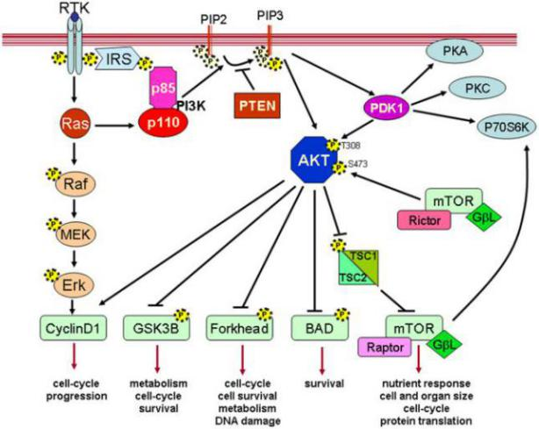
PI3K/AKT Signaling Pathway
参考文献：
Cancer Cell. 2007 Aug;12(2):104-107.
Curr Cancer Drug Targets. 2009 Mar;9(2):237-249.
Front Oncol. 2014 Sep 23;4:252.
Int J Oncol. 2014 Nov;45(5):1793-801.

MAPK/ERK Signaling Pathway
MAPK级联激活是多种信号通路的中心，在细胞的生长、增殖、分化、转化及凋亡等过程中具有重要的作用。MAPK级联信号传导由3个不同层次的分子组成。MAPK被MAPK的激酶（MAPKK）磷酸化后激活，MAPKK被MAPKK的激酶（MAPKKK）磷酸化而激活。而MAPKKK通过与小GTPase和/或其他蛋白酶相互作用而被激活，从而将MAPK和细胞表面的受体以及胞外的信号联系在一起。在哺乳动物机体中，已经发现五种不同的MAPK信号转导通路。与ERK相关的信号通路被认为是经典MAPK信号转导途径。
研究证实，受体酪氨酸激酶、G蛋白偶联受体和部分细胞因子受体均可激活ERK信号转导途径。被磷酸化激活的受体（如EGFR）可以直接结合生长因子受体结合蛋白2（GRB2）的SH2结构域从而激活GRB2，这些受体也可以间接结合并磷酸化含有SH2结构域的蛋白质（如SHC，SYP）后，再激活GRB2。GRB2与激活的受体结合促进鸟苷酸交换因子（SOS）蛋白定位在与RAS相邻的细胞膜上。SOS蛋白能促进呈失活状态的RAS-GDP释放GDP，并使RAS与GTP结合而转变为RAS-GTP的活化状态。激活型RAS磷酸化激活RAF，活化的RAF再激活MEK，MEK经磷酸化最终激活ERK，活化的ERK入核，启动相应转录因子的转录，调节基因表达。另外，活化的RAS能直接结合并激活磷脂酰肌醇3-激酶(P13K)的p110催化亚基，从而激活P13K/AKT信号通路来调控细胞生存。RAS若处于持续活化状态，则可能引起细胞的异常增殖，导致肿瘤的发生。在人类肿瘤的发生中，至少有30%是由RAS癌基因的激活引起的。目前该信号通路中的核心基因作为癌症治疗的药物靶点被广泛研究。

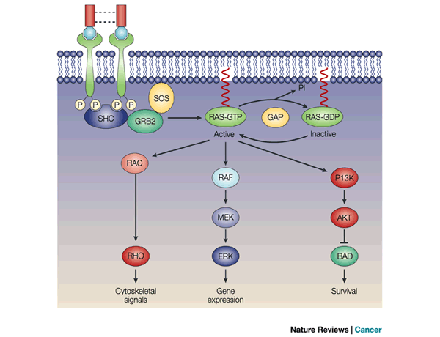
MAPK/ERK Signaling Pathway
参考文献：
Expert Opin Pharmacother. 2002 Jun;3(6):709-718.
Nat Rev Cancer 2003 Sep;3 (9):650-665
Clin Cancer Res. 2006 Apr 1;12(7 Pt 2):2371s-2375s.
Nat Rev Mol Cell Biol. 2008 Oct;9(10):747-58.

JAK/STAT Signaling Pathway
JAK/STAT信号通路是一条由细胞因子刺激的信号转导通路，参与细胞的增殖、分化、凋亡以及免疫调节等许多重要的生物学过程。在许多人类肿瘤中都发现STAT信号通路的持续激活。
JAK属于非受体酪氨酸激酶家族，由JAK1、JAK2、JAK3和Tyk2组成。许多细胞因子和生长因子通过JAK-STAT通路传导信号，包括白介素2-7（IL-2-7）、生长激素（GH）、表皮生长因子（EGF）以及血小板衍生因子（PDGF）等。这些细胞因子和生长因子与细胞膜上相应的受体结合后引起受体分子的二聚化，这使得与受体偶联的JAK激酶相互接近并通过交互的酪氨酸磷酸化作用而活化。JAK激活后催化受体上的酪氨酸残基发生磷酸化修饰，继而这些磷酸化的酪氨酸位点与周围的氨基酸序列形成“停泊位点”（docking site），同时招募含有SH2结构域的STAT蛋白到该“停泊位点”。最后，激酶JAK催化结合在受体上的STAT蛋白发生磷酸化修饰，活化的STAT蛋白以二聚体的形式进入细胞核内与靶基因结合，调控基因的转录。酪氨酸磷酸酶（PTPs）、SOCS蛋白、PIAS蛋白可对JAK-STAT信号通路进行负调控。PTPs对JAK和STAT有去磷酸化的作用；SOCS蛋白能以多种机制发挥作用，包括直接抑制酪氨酸激酶活性或通过与STAT竞争磷酸化酪氨酸结合位点；PIAS蛋白能干扰STAT与DNA的结合或通过与组蛋白去乙酰酶交互作用作为转录辅阻遏物发挥作用。大量证据显示该信号通路的持续激活与疾病之间有着密切的关系。目前，已经有许多JAK抑制剂和STAT抑制剂被研发用于癌症的治疗。

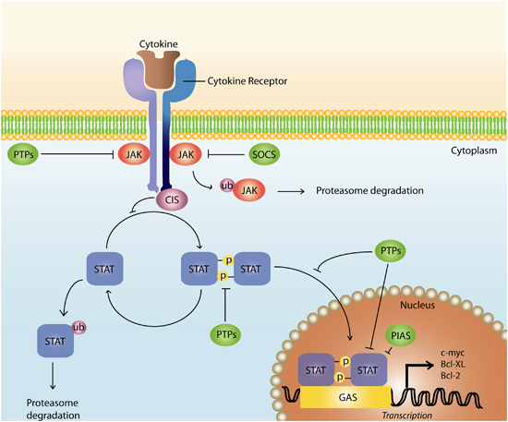
JAK/STAT Signaling Pathway
参考文献：
Nat Rev Immunol 2003; 3: 900-911.
J Cell Sci. 2004 Mar 15;117(Pt 8):1281-1283.
Vascul Pharmacol. 2005 Nov;43(5):353-356.
J Rheumatol. 2005 Sep;32(9):1650-1653.

Notch Signaling Pathway
Notch信号通路是一条影响细胞命运的、保守而重要的细胞间接触依赖的通讯方式，几乎涉及所有细胞的增殖和分化活动，对调节细胞分化、增殖和凋亡具有重要作用，并与肿瘤形成以及某些神经系统疾病有密切关系。
完整的Notch信号通路由Notch受体（Notch1-4）、Notch配体、细胞内效应分子CSL DNA结合蛋白以及Notch的调节分子等组成。Notch配体包括Jagged家族（JAG1、JAG2）和Deltal-like（DLL1、DLL3、DLL4）蛋白。Notch信号的产生是通过Notch配体与相邻细胞上的Notch受体相互作用，Notch蛋白经过三步酶切过程，第三步经由γ-分泌酶复合体（γ-Secretase）酶切释放出Notch受体的活化形式NICD。NICD进入细胞核，与转录因子CSL以及Mastermind-like protein（MAML）结合从而激活HES、HEY、HERP等碱性-螺旋-环-螺旋（bHLH）转录抑制因子家族的靶基因，发挥生物学作用。Notch信号传导除了通过与CSL结合发挥作用外，还可通过非CSL依赖途径，调节相关基因的表达。近年的研究发现，Notch信号改变与肿瘤、遗传性疾病、自身免疫性疾病等多种疾病的发生发展密切相关。目前已有多种Notch信号通路抑制剂用于包括癌症在内的许多疾病的研究。

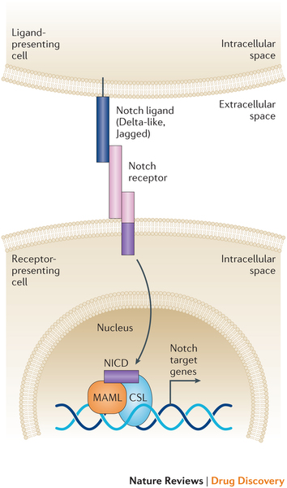
Notch Signaling Pathway
参考文献：
Nature. 2003 Mar 27;422(6930):438-41.
Development. 2007 Aug;134(15):2709-2718.
Nat Rev Drug Discov. 2014 May;13(5):357-378.

Hedgehog Signaling Pathway
Hedgehog（HH）信号通路调控着胚胎发育期组织细胞的生长分化。当胚胎发育成熟后，该通路就进入失活状态。HH信号通路失调与出生缺陷和多种肿瘤发生密切相关，在成髓细胞瘤、基底细胞癌、小细胞肺癌、乳腺癌和膀胱癌等多种癌症中都存在HH信号的活化。
HH信号通路由分泌型蛋白配体Hedgehog（Shh、Ihh、Dhh）、跨膜蛋白受体Patched1/2（Ptch1/2）和跨膜蛋白Smothened（Smo）、核转录因子以及下游靶基因组成。目前，发现的核内因子有Gli1/2/3蛋白、丝氨酸/苏氨酸蛋白激酶Fused（Fu）、Fu抑制剂（SuFu）、蛋白激酶A（PKA）等。在受体细胞没有被HH配体刺激时（关闭状态），Ptch与G蛋白偶联跨膜蛋白Smo结合，从而抑制下游通路，这时下游的Gli蛋白在蛋白酶体（Proteasome）内被截断，并以羧基端被截断的形式进入细胞核内，抑制下游靶基因的转录。当HH与Ptch结合后，会解除对Smo的抑制作用，激活STK36丝氨酸-苏氨酸激酶，促使Gli蛋白与PKA、微管蛋白等形成大分子复合物，使得全长Gli（1-3）蛋白进入细胞核内发挥转录激活作用，将HH信号转入核内，激活下游靶基因（如Wnt、Ptc、BMP、c-myc、VEGF等）。其中Gli1/2转录激活下游靶基因，而Gli3主要发挥转录抑制作用。Ptch的激活型突变与Gorlin综合征相关并增加患者患基底细胞癌、髓母细胞瘤和横纹肌肉瘤的风险。另外，在基底细胞癌中也存在Smo的失活型突变，在髓母细胞瘤中有SuFu的突变，强调这条发育通路参与了人类癌症的发生。因此，将这条信号通路作为靶点用于治疗已引发广泛的关注。

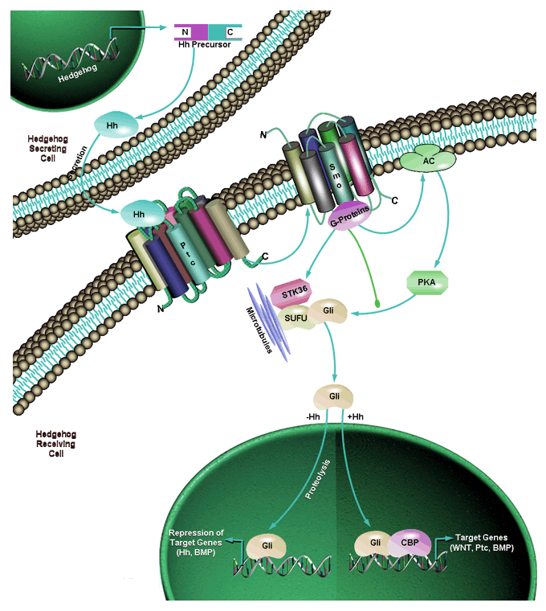
Hedgehog Signaling Pathway
参考文献：
Cell. 2000 Jan 21;100(2):185-188.
BMC Dev Biol. 2002 Mar 19;2:4.
Nat Rev Genet. 2011 Jun;12(6):393-406.

Wnt Signaling Pathway
Wnt信号通路是一个复杂的调控网络，在生长、发育、代谢和干细胞维持等多种生物学过程中发挥重要作用。目前认为它包括三个分支：经典Wnt信号通路，通过β-Catenin激活基因转录；Wnt/PCP（planner cell polarity）通路，通过小G蛋白激活JNK（c-Jun N-terminal kinase）调控细胞骨架重排；Wnt/Ca²⁺通路，通过释放胞内Ca²⁺来影响细胞粘连和相关基因表达。
Wnt信号通路的主要成分包括分泌蛋白Wnt家族、跨膜受体Frizzled（FZD）家族、CK1、Deshevelled、GSK3、APC、Axin、β-Catenin、以及转录因子TCF/LEF家族。一般提到Wnt信号通路主要指的是由β-Catenin介导的经典Wnt信号通路。当细胞没有接受Wnt信号刺激时，细胞质内大部分的β-Catenin与细胞膜上Cadherin蛋白结合使之附着于细胞骨架蛋白肌动蛋白上，参与细胞的黏附作用。而少部分的β-Catenin被磷酸化后，与GSK3β等形成降解复合物，最终通过泛素化修饰而降解。Wnt信号的激活是指分泌型的配体蛋白Wnt与膜表面受体蛋白FZD结合后，激活胞内蛋白DVL。DVL通过抑制GSK3β等蛋白，使β-Catenin从其结合蛋白Axin中释放，在胞浆中积累并转入细胞核，结合TCF/LEF转录因子家族，启动下游靶基因（如细胞增殖调控基因c-myc、Cyclin D1等）的转录。
在Wnt信号通路中，β-Catenin的稳定性与APC蛋白密切相关。APC基因突变和β-Catenin基因突变都会导致β-Catenin在胞浆内大量积聚并进入细胞核，与TCF/LEF转录因子结合，激活相关基因的转录，从而导致细胞增殖失控而致癌。Wnt信号的异常激活与多种癌症（包括结直肠癌、肝母细胞瘤、卵巢癌和前列腺癌等）的发生紧密相关。目前，针对该通路已有多种分子靶向药物应用于癌症的临床研究中。
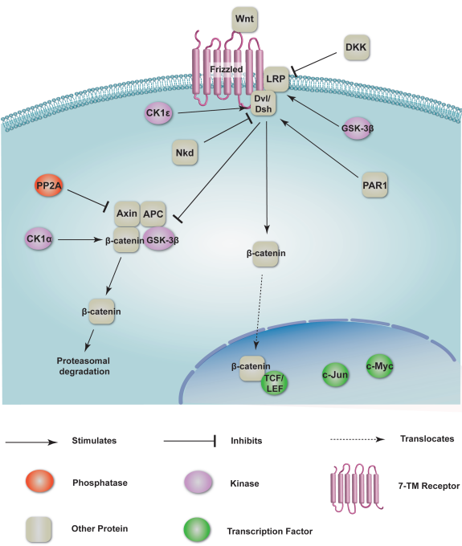
Wnt/β-Catenin Signaling Pathway
参考文献：
Nature. 1980 Oct 30;287(5785):795-801.
Nature. 2005 Oct 27;437(7063):1370-1375.
Nat Rev Cancer. 2008 May;8(5):387-398.

5.2 基因检测列表

肺癌62基因检测列表
AKT1 | ALK | APC | AR | ARID1A | ATM | BRAF
BRCA1 | BRCA2 | CCND1 | CD274 | CDK4 | CDK6 | CDKN2A
CTNNB1 | DDR2 | EGFR | ERBB2 | ESR1 | FANCA | FBXW7
FGF3 | FGFR1 | FGFR2 | FGFR3 | FLT3 | HRAS | IDH1
IDH2 | JAK1 | JAK2 | KIT | KRAS | MAP2K1 | MAP2K2
MET | MLH1 | MSH2 | MSH6 | MTOR | NOTCH1 | NRAS
NTRK1 | NTRK2 | NTRK3 | PDGFRA | PIK3CA | PMS2 | POLD1
POLE | PTCH1 | PTEN | RAF1 | RB1 | RET | ROS1
SMARCA4 | STK11 | TP53 | TSC1 | TSC2 | VHL

本次检测质控结果
质控项 | 质控结果
核酸提取与质量控制 | {{ qc_extraction_status | default('未提供', true) }}
文库构建与质量控制 | {{ qc_library_status | default('未提供', true) }}
上机测序与质量控制 | {{ qc_sequencing_status | default('未提供', true) }}
数据分析与质量控制 | {{ qc_analysis_status | default('未提供', true) }}
*质控结果分为“合格”和“风险”两个等级，质控结果“风险”可能会影响检测结果的可靠性。
高通量测序检测方法说明
本检测基于高通量基因测序平台，对肿瘤基因四种变异类型（包括点突变、小片段的插入缺失、拷贝数变异和目前已知的融合基因）进行检测，并结合自主研发的变异检测软件Detex进行分析，兼具准确性与全面性，提供最全面可信的检测结果。本报告所采用的注释软件及数据库版本号：注释软件annovar（单独开发程序进行补充，2018.04.16）、参考基因组（GRCh37）、1000G（2015.08.24）、dbSNP（151）、clinvar（2020.03.16）、EXAC（0.3.1）、cosmic（2020.05.27）、SIFT/LRT/MT/PhyloP /PolyPhen2_HDIV/PolyPhen2_HVAR（2018.09.21）、Esp6500（2014.12.22）、gnomad211_exome（v2.1.1）、gnomad211_genome（v2.1.1）。
高通量测序局限性
1. 肿瘤具有异质性，利用小块组织检测到的变异可能无法完全反映病灶部位全部细胞变异情况，并且可能与血液循环DNA检测结果存在一定的差异。
2. 血浆中循环肿瘤DNA源自病灶部位细胞释放入血液，并非所有病变细胞的变异都能释放入血，因此血浆中可检测到的变异可能无法完全反映病灶部位全部细胞变异情况。
3. 部分患者不存在明确的靶向药物对应的基因突变，所以并非所有受检者都可以找到对应靶向药物或明确耐药机制。
4. 检测范围外的基因变异和/或药物间相互作用等非基因变异因素均可能影响药物效果等临床表型。
5. 部分基因与药物对应关系，目前仅限于临床试验科学研究阶段，尚未进入临床指南，需临床医生酌情参考。

脉络医学检验简介
脉络医学检验有限公司（下称脉络医学检验）是一家以精准医学为导向，以二代测序、数字PCR和医学人工智能为技术核心，集研发、生产和检验服务为一体的创新型高科技医疗机构。脉络医学检验秉承精准、卓越、诚信、为民的企业精神，以科技服务人类健康为宗旨，以打造国际一流的精准医疗大平台为目标，不断创新并努力成为国际一流的一站式精准医疗专业服务机构。
脉络医学检验位于天津市南开区凌奥创意产业园，拥有7000平方米实验室，配备了国际先进的研发设备，基于PCR、FISH和二代测序技术组建了一流的生物医学分析软硬件平台，拥有国际领先水平的分子诊断及病理检测平台，涵盖基因组学、转录组学、蛋白组学、免疫组学及代谢组学等技术领域。
脉络医学检所以癌症诊疗为核心，检测服务覆盖肿瘤全周期，包括肿瘤遗传风险评估、早期筛查、诊断分型、用药指导、预后评估、复发监测等。脉络医学检验不断进行技术创新和产品优化，联合全国知名医疗机构、高校和企业，整合科学研究、产业开发和临床应用资源，助力我国肿瘤精准医学的发展。


地址：天津市南开区凌奥创意产业园三期二号综合楼脉络大厦
电话：022-87190699
邮箱：marvel@marvelbio.com
网站：www.marvelbio.com



